
МИНОБРНАУКИ РОССИИ
Федеральное государственное бюджетное образовательное учреждение
высшего образования
«МИРЭА − Российский технологический университет»
РТУ МИРЭА
Институт информационных технологий (ИИТ)
Кафедра прикладной математики (ПМ)

ОТЧЕТ ПО ПРАКТИЧЕСКОЙ РАБОТЕ
по дисциплине «Технологии и инструментарий анализа больших данных»

Практическая работа № 7

Студент группы ИНБО-01-17 | ИКБО-01-22 Прокопчук Роман Олегович | (подпись)
Ассистент | Тетерин Николай Николаевич | (подпись)
Отчёт представлен | «__» декабря 2025 г.

Москва, 2025 г.

ЦЕЛЬ
Ознакомиться с инструментами работы с ансамблевым обучением на Python.

ХОД РАБОТЫ
Задание
1) Найти данные для задачи классификации или для задачи регрессии (данные не должны повторятся в группе).
2) Реализовать баггинг.
3) Реализовать бустинг на тех же данных, что использовались для баггинга.
4) Сравнить результаты работы алгоритмов (время работы и качество моделей). Сделать выводы.
Ход работы
В качестве данных был выбран датасет с результатами гонок Формулы 1 – https://www.kaggle.com/datasets/ignale/formula-one-races-results-1950-2022.
Код для подготовки данных представлен на рисунке 1.
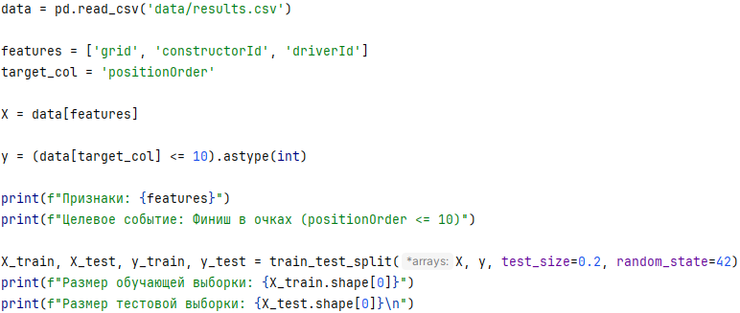
Рисунок 1 – Код для подготовки данных
Код для реализации баггинга представлен на рисунке 2.
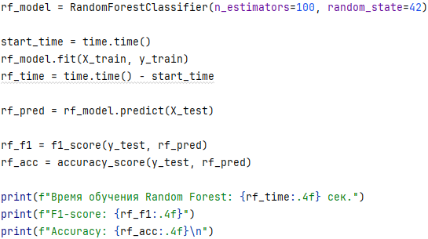
Рисунок 2 – Код для реализации баггинга
Код для реализации бустинга представлен на рисунке 3.
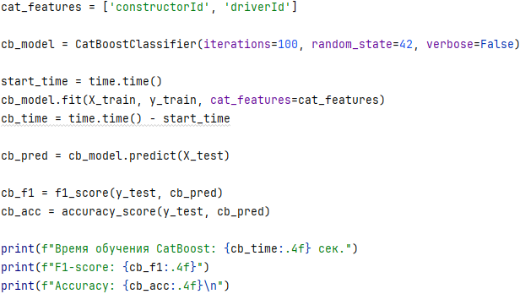
Рисунок 3 – Код для реализации бустинга
Код для сравнения результатов представлен на рисунке 4. Вывод всей программы представлен на рисунке 5.
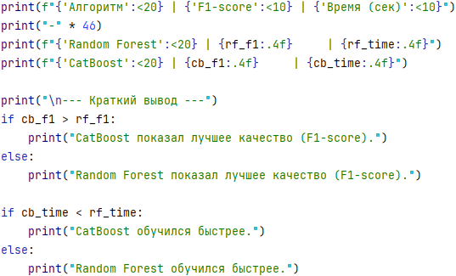
Рисунок 4 – Код для сравнения результатов
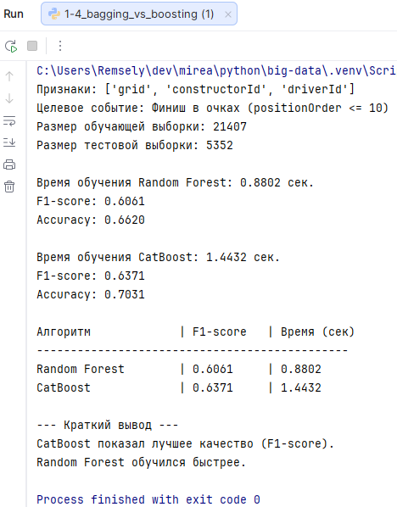
Рисунок 5 – Результат работы программы
Сравнение алгоритмов показало, что CatBoost превзошел Random Forest по качеству классификации. Точность (Accuracy) модели CatBoost составила 70.3% против 66.2% у Random Forest, а метрика F1-score оказалась выше (0.637 против 0.606).
Это преимущество объясняется способностью CatBoost эффективно обрабатывать категориальные признаки, такие как идентификаторы команд и пилотов. Хотя Random Forest обучился быстрее (0.88 с против 1.45 с), разница во времени не столь значительна, поэтому для данной задачи предпочтительнее использовать CatBoost.

ВЫВОД
В ходе выполненной практической работы проведено ознакомление с инструментами работы с ансамблевым обучением на Python.

